Ejercicios por caja blanca

1.- Algoritmo de ordenación de la burbuja
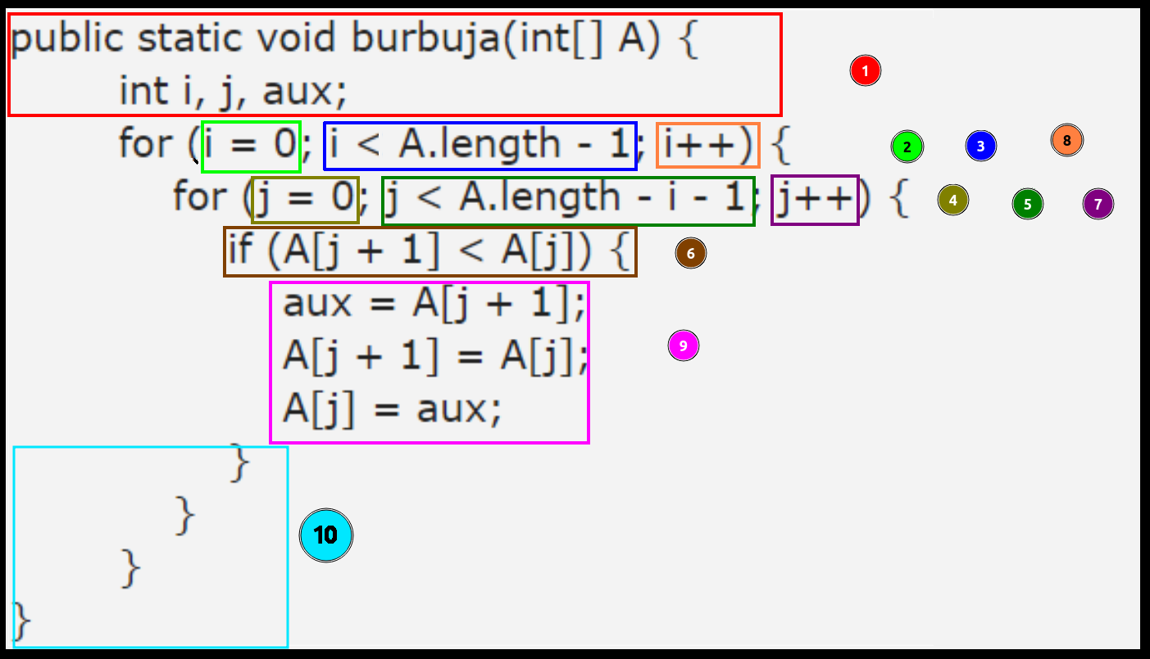
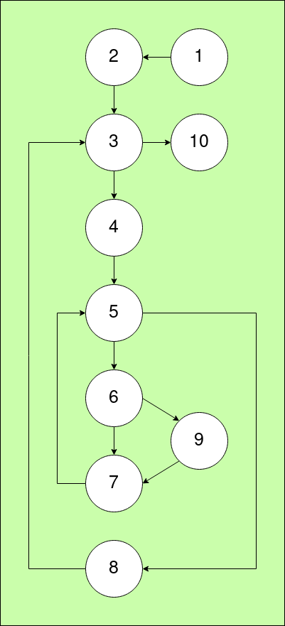

N.º conexiones = 12
N.º nodos = 10
Caminos posibles:
(12 - 10) + 2 = 4 caminos

1-2-3-4-5-6-7-5-8-3-10
1-2-3-4-5-6-9-7-5-8-3-10
1-2-3-4-5-8-3-10
1-2-3-10

2.- Movimiento ajedrez
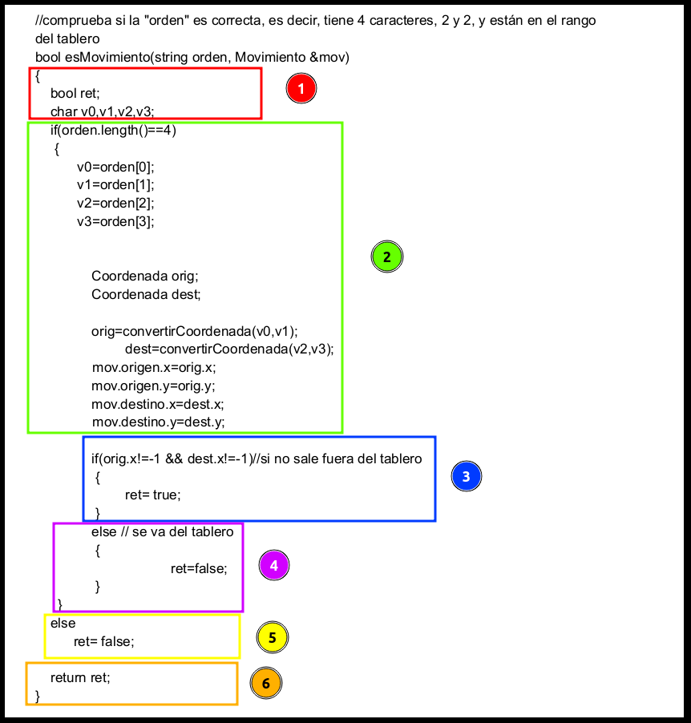
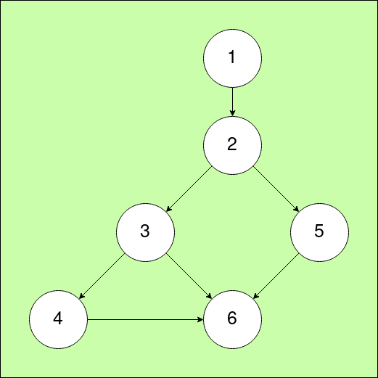

N.º conexiones = 7
N.º nodos = 6
Caminos posibles:
(7 - 6) + 2 = 3 caminos

1-2-5-6
1-2-3-6
1-2-3-4-6

